修平科技大學
行銷與流通管理系
三明治教學校外實習專題
實習公司：全家便利商店股份有限公司-草屯中正店
指導教師：沈武賢 老師
學生：BZ98075 陳愍蓁
中華民國1 0 2 年 5 月
摘要

在工作職場中每一日都會有不同的變化，如何解決當下或下一秒的問題，靠著的不是手中的教科書，而是一天、一個月、甚至半年的工作經驗。
在參與實習當下我抱著期待卻深怕失敗而前進，人天生或許就是要懂得如何學習、懂得堅強面對事物，在學習過程中沒有人天資聰穎、天生愚笨，所有人都由基礎做起。
實習讓我了解，如何以正職員工去學習去成長，眾人常說的出社會往往帶來的是該如何學習成長面對殘酷，實習讓我慢慢接近了社會，殘酷人人都要經歷，當經歷後卻要懂得堅強，堅強在人人之中卻不是都能面對得。
在草屯中正店讓我學到很多事，是我朝向未來職場的重要里程碑，更是我在大學生活中最有意義的時光。每當我走進便利超商時，都會不自覺的觀察四周圍的排面跟商品擺設，甚至觀察服務人員的服務態度，就像以前當神秘客的感覺。

致謝
在全家便利商店工作是我一直夢寐以求的工作之一，沒想到如今系上幫我圓了一個夢想，感謝系上提供實習機會，讓我接觸到這麼有挑戰性實習機會。
在教育店的直營店實習來說，無形中有很大的壓力，一個不小心或是沒注意到，就造成店鋪的損失與缺失，實習時間，感謝當擔林建安的耐心與包容和店長林貞吟細心指導與提醒，讓我的學習狀況每天都有進展；也謝謝店鋪裡一起工作的同事們，不論我出什麼紕漏都會耐心的幫助我尋找決解方法，曾經，偉豪大哥曾經說過一句話：「做錯要不緊，只要懂得解決問題就好。」這句話讓我重建信心，一直深植在我的心裡。
也感謝班導沈武賢老師，不辭辛苦的開車南下到店鋪關心我上班的情況，在學校耐心處理同學的抱怨和問題。
這次的實習經驗是我一輩子用錢也買不到的，感謝各位教導、容忍和關心我的人，真的很感謝你們。
陳愍蓁致謝
中華民國102年5月
目錄
摘要............................................. .I
致謝............................................. II
目錄............................................. III
圖目錄........................................... V
表目錄........................................... VI
- 實習動機與目的............................1
- 實習動機.................................1
- 實習目的.................................1
- 實習公司甄選過程.........................2
- 個案公司介紹..............................3
- 公司沿革與現況...........................3
- 公司策略................................11
- 公司戰術與作業策略......................16
- 直接負責單位業務內容....................18
- 個案公司實習所見.........................20
- 門市行政實習............................20
- 門市營運管理實習........................28
- 連鎖企業經營管理實習....................41
- 行銷企劃實作............................47
- 商業自動化與營運決策實習................49
- 物流與供應鏈管理實習....................56
- 消費者行為分析實習......................59
- 實習心得與未來建議.......................60
- 實習心得................................60
- 我的未來計畫............................60
參考文獻
圖目錄
圖2-1 全家便利商店CIS................................3
圖2-2 全家便利商店關係企業........................... 7
圖2-3 全家行動指針...................................11
圖2-4 全家服務承諾...................................12
圖2-5五力分析........................................13
圖2-6職位分配 .......................................18
圖3-1人才招募流程 ................................. .21
圖3-2 兼職人員訓練流程圖.............................22
圖3-3 正職人員訓練流程...............................22
圖3-4 SST檢定流程 ..................................23
圖3-5 OJT檢定流程 ...................................24
圖3-6顧客抱怨之處理程序..............................31
圖3-7 49元超值配.....................................48
圖3-8 39元超值配.....................................48
圖3-9全台物流常溫進貨單..............................49
圖3-10日翊文化進貨單.................................49
圖3-11日翊文化退貨單.................................50
圖3-12轉貨單.........................................50
圖3-13廢棄傳票......................................51
表目錄

表2-1 全家企業沿革..................................5
表2-2 全家經營團隊..................................6
表2-4上班時間表....................................19
表3-1輪班時間表....................................25
表3-2全家草屯中正店獎懲制度........................26
表3-3店鋪用單據....................................30
表3-4突發狀況表....................................35
表3-5店鋪標準作業流程..............................37
表3-6工作管理規則..................................40
表3-7全家特許加盟與委託加盟所需條件................43
表3-8餐餐超值配活動內容表 .........................47
表3-9全台物流送貨時間表............................59
- 實習動機與目的
- 實習動機
優質的服務力更是連續多次獲得遠見雜誌舉辦之六大服務業品質年度大調查中便利商店組第一名。
全家便利商店強調優質的服務力及專業能力，完善的升遷制度和階段式的SST服務力認證制度，鼓勵大家不斷的進步，並期望每位店員不只是只會收錢、找錢的收銀員。
- 實習目的
對自己的期待
- 學習物流與倉儲相關知識，利用實務運作與課本知識融和貫通。
- 學習自己在職場中靈機應變的能力。
- 學習如何壓力管理與情緒管理。
- 學習實務上的專業能力以及管理技巧，專業、準確、快速的解決問題和完成工作。
- 實習公司甄選過程
- 如何獲得實習公司資訊：全家便利商店分布全台，很多地方都可以看到全家便利商店的身影。
- 與實習公司如何接洽：通過學校進行投履歷和面試。
- 為何選擇目前實習公司：以前有在聽學長姐的建議，在全家 有一整套的教育訓練，是個不錯的選擇。
- 你對實習公司的看法為何：全家便利商店真的是一個學習服務很好的地方，面對不同人、事、物可以學習到很多在學校學不到的東西。

- 全家便利商店介紹
第一節 公司沿革與現況
- 全家便利商店企業名稱
全家便利商店源於日本西友株式會社，自1972年於日本創立第一家實驗店後，即不斷到努力於加盟制度基本架構之精進，同時發展24小時經營體制。
- 企業識別系統
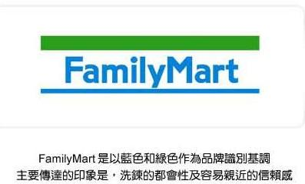
圖2-1 全家便利商店CIS
藍色與綠色的基本色調：表達人類理想的生活環境，優雅、親切、具有舒適及信賴感的生活空間。
基本色調
藍︰都會、知性、希望、自由。
綠︰環保意識、新鮮感、青春、清潔感。
整體店內表現出爽朗、明亮、具都會感的全新企業形象。

- 企業概要
全家便利商店於1988年由日本引進台灣，8月18日全家便利商店股份有限公司成立，資本額2億元。同年底，第一家店『館前店』於台北火車站商圈開幕。歷經6年的努力，於1994年損益平衡。
全家從1988年至1997年為期十年的創業期間，共計在台灣島內開設500家門市。爾後，進入快速成長期，公司全力加速展店的速度，以每3年500家店擴展規模。歷經多年兢兢業業的努力，全家便利商店不僅完成島內環島連線，朝向一鄉鎮一店目標前進，並且正式於2004年7月進軍中國大陸上海，成為國內便利商店系統第一家登陸企業。目前於上海、蘇州、廣州皆見全家便利商店的招牌。
秉持創新精神，全家便利商店多次成功導入創新服務，不僅開闢藍海市場，同時帶來更多貼近顧客的新服務。如1998年領先推出台北市路邊停車費代收服務，開闢便利商店代收服務的新服務領域；2002年，開發便利年菜預購模式，再度開啟全新的商業模式。2005年導入VDC(Virtual Distribution Center)虛擬物流的商業模式，以資訊流取代實體物流，銷售遊戲卡類商品，是為長尾商機的代表。
服務力夙為全家便理商店最為強調的競爭力來源，2004、2005、2008、2010、2012，五度榮遠見雜誌所舉辦的服務力調查之便利商店組第一名。
全家便利商店於2007年合併福客多157店，成功透過併購結合擴展規模，此案亦為便利商店業界第一宗併購案。至2011年底，總店數為2851家。
- 全家便利商店企業沿革
表2-1 全家企業沿革
1988 | 自日本引進Family mart品牌，「全家便利商店股份有限公司」正式成立，資本額2億元。8月18日第一家店「館前店」於台北火車站商圈開幕
1989 | 「全台物流中心」成立，建立自有物流系統
1990 | 展開FC加盟系統
1994 | 達到損益平衡
1997 | 第五百家店(台中漢口店)開幕
1998 | 首創代收服務業務，代收台北市停車費
1999 | 領先同業推出「網路訂貨，店鋪取貨」服務－正式展開電子商務服務
2000 | 店數突破一千店(仟囍店)隆重開幕
2003 | 導入第二代POS系統  第一千五百店(富陽店)開幕
2004 | 正式於上海開店，成為國內便利商店系統第一家登陸企業。獲選遠見雜誌六大服務業服務力大調查「便利商店組第一名」的殊榮！
2005 | 連續兩年獲選遠見雜誌六大服務業服務力大調查「便利商店組第一名」的殊榮！第一家「郊區型概念店」(彰化縣西店)開幕。
2006 | 第兩千店 (瑞湖店)開幕  通過SGS國際服務驗證，成為亞洲第一家通過之連鎖零售企業
2007 | 併購福客多157家店，完成業界第一宗整併案，店數正式突破2220家，市佔率達24.5%
2008 | 全家在地深耕20週年。同月奪下遠見雜誌服務力評鑑便利商店組第一名，此為三度獲獎。
2009 | 推出「廢電池回收換點心」活動，發揮企業優勢利用逆物流機制，一年內回收20萬公斤廢電池，和顧客一起為台灣環保盡心力。
2010 | 全家首推「夯番薯」上市，養身甜點現烤地瓜。
2011 | 全家便利商店跨足餐飲 引進日本最大國民年牛排「VOLKS」6月29日登台。
2012 | 『全家』餐飲版圖多業態展開，9月26日併購台灣大戶屋，三年內揮軍中國市場。
2013 | 推出100％「果梳莊園」全家自有品牌的果蔬商品，結合地方農業，大量採用本地省蔬果。

- 全家便利商店經營團隊
表2-2 全家經營團隊
董事長  兼任執行長 | 潘進丁 | 公司整體運營決策與擘畫願景
總經理  兼任營運長 | 張仁敦 | 公司整體運營之統籌規畫
執行副總經理 | 葉榮廷 | 公司整體運營及關係企業之統籌管理
副總經理 | 薛東都 | 商品開發、行銷策略、品保及物流規畫之統籌管理
副總經理 | 吳勝福 | 店鋪開發運營之統籌管理
稽核室協理 | 蘇世芳 | 內稽及內控作業管理與執行
營業開發本部協理 | 吳勝宏 | 店鋪開發及運營管理與規畫
營業開發本部協理 | 蕭大誠 | 店鋪開發及運營管理與規畫
資訊本部 | 簡維國 | 系統資源整合與規畫
商品本部協理 | 高銘賢 | 商品開發暨行銷策略規劃
商品本部協理 | 黃國龍 | 品保及物流規畫
管理本部協理 | 李建興 | 後勤資源管理及投資人關係統籌規畫

- 全家便利商店關係企業
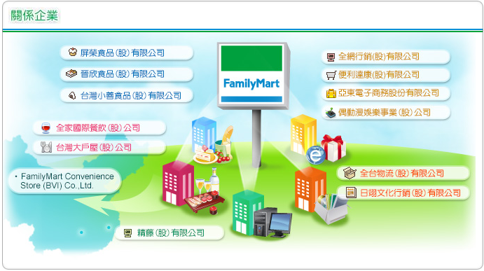
圖2-2 全家便利商店關係企業
- 全台物流股份有限公司
成立於1989年5月，「以全方面的物流中心」自許，目前共設有五處物流中心：北區林口、桃園大溪、台中、高雄及花蓮，負責商品的訂購資訊處理、採購、理貨、配送、庫存管理、流通加工等項目，是台灣唯一集合常溫、冷藏、冷凍、恆溫四大溫帶別的綜合物流中心。
- 屏榮食品股份有限公司
成立於2004年，主要經營鮮食產品的開發與製造，場內設有全台唯一的專業手工甜點製造廠，係由日本整廠輸出，聘請日方專家技術指導，並採用進口原物流生產。

- 便利達康股份有限公司
成立於2000年10月，由全家便利商店以及其他連鎖便利商店共同投資，董事長由四家法人代表輪流擔任，負責建築共同的電子商務平台，首創多元到店取貨機制，自我定位為「通路服務業」。2002年12月與中緻科技股份有限公司成立「Shopping24」，跨足經營虛擬社群，有效結合實體與虛擬通路。
- 日翊文化行銷股份有限公司
成立於2004年6月，為全家便利商店100%投資的子公司，近行文化商品上下游整合，負責書報、雜誌、CD、線上遊戲及網路購物商品、預購商品等配送服務，提供消費者最快最新的文化類商品。
- 全網行銷股份有限公司
成立於2005年3月，主要負責全家便利商店各種條碼商品的管理與VDC即時購的系統建置與維護。該公司導入日本條碼控管的商業模式，將過去的實體商品以虛擬的條碼取代，達到降低店鋪實體庫存，具有加數導入流行商品的趨勢。
- Family Mart Convenience Store (BVI)Co.,Ltd.
全家便利商店股份有限公司於2003年設立之海外轉投資公司，並透BVI與頂新國際集團所屬頂全(開曼島)控股有限公司、日本Family Mart株式會社共同於中國大陸地區展開連鎖便利商店事業。2004年成立上海福滿家便利有限公司，同年7月，第一家全家便利商店於上海開幕，其後涉取上海成功經營便利商店市場經驗後，陸續分別於2006年與2007年，成立廣州市福滿家連鎖便利商店有限公司與蘇州福滿家連鎖便利商店有限公司。另於2011年分別成都與杭州地區設立成都市福滿家連鎖便利商店有限公司與杭州，福滿家連鎖便利商店有限公司，積極擴展中國大陸地區Family Mart得事業版圖。
- 晉欣食品股份有限公司
為強化自有鮮食商品的供應，由全家便利商店與華福食品共同投資3.7億元的晉欣食品股份有限公司於2008年3月成立，廠房緊鄰綜合物流中心，供應台灣南部地區全家便利商店店鋪的鮮食，未來亦持續開發區域型的商品。
- 小善食品股份有限公司
小善食品為全家便利商店與日本以海苔加工聞名的株式會社小善本店，共同設立的的專葉海苔加工廠。於2008年4月開始投產，主要業務為對全家鮮食工廠提供各類壽司或飯糰上使用的加味海苔，讓消費者能有更多不同口味的選擇，提高全家商品的競爭力。
- 精藤股份有限公司
於1996年正式成立，由伊藤忠商社旗下之資訊科技子公司CRE Solutions 出資50%，伊藤忠商社出資25%、全家便利商店出資25%之比率共同合資設立，唯一專精於流通業解決方案之公司。主要業務為提供全家便利商店的資訊服務，滿足包含系統開發、運用、維護、顧問等需求。
- 全家國際餐飲(股)公司
於2010年和日本「株式會社don」合作，引進日本連鎖品牌「VOLKS沃克牛排」，運用台灣FamilyMart累積之經營KNOW HOW及資源，開發外食餐飲市場。
- 亞東電子商務股份有限公司
GOHAPPY快樂購物網成立於2007年6月，提供快樂購聯合集點卡友線上購物服務之官方網站，同時結合遠東集團零售通路資源，強化客戶忠誠度，並豐富消費者網路購物之生活。
- 偶動漫娛樂事業股份有限公司
由全家便利商店、統一國際開發、中信創投與霹靂國際多媒體公司，共同合資成立。運用源源不絕的創意與結合台灣文化特色，以及最新銳的影視製作技術來拍攝世界第一部布袋戲3D電影，讓台灣布袋戲文化邁向國際。
- 台灣大戶屋股份有限公司
大戶屋1958年創立於東京池袋，為日本定食類連鎖餐廳的第一品牌，同時亦為日本上是企業。「大戶屋」於2006年在台灣開設第一家分店，日式家庭料理的定食，平易近人的價格，業已建立口碑，成為注重健康及自然食材顧客喜愛的日式餐廳品牌之一。2012年10月，全家便利商店轉投資『台灣大戶屋股份有限公司』，積極開括餐飲版圖並規畫三年內中國市場展開『大戶屋』之餐飲品牌。
第二節 公司策略
- 全家便利商店的經營使命與目標
    - 品牌目標；全家與你親密在一起，讓生活更有意思
    - 品牌價值：新創意讓每一天更有風格
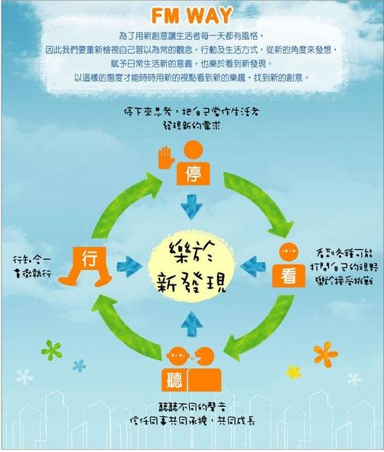
    - 行動指針：FM WAY

圖2-3 全家行動指針
    - 服務承諾
全家秉持著服務力NO.1的精神，更訂定「全家六大服務承諾」來實現對消費者最好的服務品質!
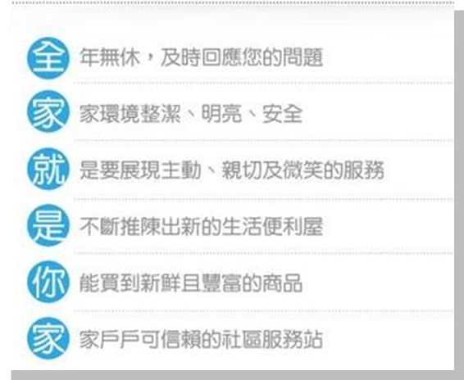
圖2-4 全家服務承諾
- 全家便利商店的核心競爭力
全家便利商店期望成為傳遞與溝通價值的橋樑，與顧客、加盟者、協力廠商、全體員工及社區民眾不斷創新突破、共同成長。
為了讓全家便利商店成為顧客最想親近的存在，並以「服務力NO.1」自我要求，徹底貫徹S&Q.C(Service, Quality and Cleanliness)，提供顧客喜愛的商品及服務，讓顧客感受到最大的滿足和舒適。

- 全家便利商店的五力分析
以便利商店整個產業來比較，其競爭者主要為量販店、超級市場等。在開店地點、產品包裝大小來說，超級市場和便利商店的性質較接近，故威脅性相對較大。
以全家便利商店而言，外在競爭者因市場定位差異性大，競爭並不會太激烈。
潛在競爭者分析
產業競爭者

購買者的議價力

供應商的議價力
替代品的威脅
圖2-5五力分析
        - 潛在競爭者分析
便利商店此種產業的基本的服務像商品的內容、貨架的擺設易於模仿，所以潛在競爭者入市場的障礙不高，容易吸引新競爭者加入，但因市場漸進飽和而新加入的競爭者經驗的不足的情況下，新加入的競爭者會因無法達成規模經濟而難以和原產業中之各企業競爭。
        - 產業競爭者
以商品流通業來說，便利商店的競爭主要對手為超級市場、量販店這兩種，但因彼此的定位差異性大（便利商店為快速、方便、滿足即刻需求，量販店為大量、便宜、滿足一日需求），故不會造成彼此的激烈競爭。
目前便利商店產業市場趨近於飽和狀態，對於全家便利商店來說，競爭者主要為統一超商和萊爾富超商，隨著店數、多樣化服務而不同，競爭也越演越烈。
        - 購買者的議價力
整個產業以零售價來定價，彼此在價格上較無差別，所以顧客的議價力低。
顧客到便利商店消費時，其購買量和金額都不大，所以顧客無法和便利商店議價。
便利商店主要是提供迅速、方便的服務，所以價格並不是吸引顧客到便利商店消費的主因，所以顧客不會和業者議價。
        - 供應商的議價力
便利商店產業在採購商品時購買量也是非常多，再加上供應商也希望藉由便利商店這個通路來使產品的銷售量更多，所以供應商大都會給予較佳的商品折扣。
部分便利商店有向上整合的能力，且因要進入此產業不容易生存，所以供應商較不可能發展向下整合。
同一性質的產品可能有多家廠商在做，且轉換供應商的成本低，再加上有些產品的替換性高，故對供應商較不利。
綜合以上三點，供應商的議價力為較低的。
        - 替代品的威脅
目前便利商店的替代品威脅小，理由如下：
性質難以替代－便利商店主要的功能是提供顧客方 便、快速的服務，也就是說便利商店是「滿足顧客即時的需求」，而且便利商店採用24小時營業，目前很少有其他行業是採24小時營業的，所以此種產業不易被替代。
電子商務的發展雖亦會對便利商店產業造成衝擊，但基於上述理由，電子商務不會使便利商店因此而消失，而是會彼此結合為便利商店產業帶來更大的商機。
第三節 公司戰術與作業策略
- 企業的經營項目與服務項目
- 服務性商品：如代收(水電費、電話費、銀行帳單、停車單等各式帳單)、代售(郵票、電話卡、悠遊卡等)、代付(退空酒瓶)、影印、傳真、列印（列印、雲端列印）、店到店寄件、宅配通、維修代收(華碩、捷元、微星科技、宇達等四家廠商)、UPS。
- 導護商店：提供國中小學童發緊急事件的庇護場所，也可以讓她們放學後，待在店裡等父母來接。
- 安心叫車：免費幫顧客呼叫計程車，避免顧客自行叫車，發生不可預知的危險。
- 高鐵/台鐵票販售、退票
- 客運：統聯、國光票券販售
- 演唱會、展覽票、電影票券販售
- 職棒購票：兄弟象、興農牛主場
- 即時購商品：如遊戲點數、手機預付卡儲值、線上軟體購買、網路點數卡、彈性點數自動儲值。
- Etag 申辦/加值、Ｅ通卡加值
- 悠遊卡販售/小額付款/加值
- 網路取貨付款服務/快速到店商品預購
- 資源回收廢電池、廢筆電、廢手機、廢光碟到門市換點心
- Happy Go卡申辦/集點(50元集1點;4點抵1元)/兌點
- 紅利點數兌換：信用卡（台新銀行、國泰世華銀行、新光銀行、台北富邦銀行、台灣永旺）、加油卡（台灣優力）
- 全家便利商店的主要顧客
- 全家便利商店的顧客群主要區分成下列幾塊：
- 商業區：人潮與流動量大的地區、如捷運站、車站、辦公大樓附近等，顧客大多為上班族和趕車的旅客。
- 文教區：設立於學校附近，主要顧客為學生及老師。
- 特殊地點：設立於幹道上、旅遊景點的中繼站或旅遊景點旁，主要顧客為遊客。
- 草屯中正店的主要顧客：
- 社區民眾：
- 小學學生：
- 遊客：
- 店鋪來客數
平均日來客數約470~550人之間。
- 每日平均營業額
日營業額平均四萬~五萬左右，連續假日最高日營業額可到六萬。
- 直接負責單位業務內容
  - 負責單位
我任職的店鋪位於南投縣草屯鎮中正路836號-草屯中正店，屬於直營店。
二、職位與工作內容
店長
工讀生

正職人員

副店長
店長
圖2-6職位分配
負責工作內容:收銀、整理貨物、清潔貨架、補貨、進貨、商品下架。
- 工作時間與輪調方式
工作時間:
早班(07:00~15:00)
晚班(15:00~23:00)
輪替(採輪休方式：月休7天)
工作時間大多為晚班(15:00~23:00)，遇特殊情形則會調動。
表2-4上班時間表
時間 | 事務
15：00 | 簽到、巡視店內外的狀況，例如：鮮食區清潔、貨物排面整理。
15：30 | 訂貨-泡麵、罐頭、日常用品
16：00 | 訂貨-菸、酒
16：30 | 訂貨-鮮食、包材、用度品
17：00 | 進貨-冷凍、關東煮
17：30 | 訂貨-糖果、巧克力
18：00 | 訂貨- 餅乾、零食、冷凍
19：00 | 進貨-冷藏飲料
22：40 | 補貨
22：50 | 整理倉庫
23：00 | 簽退下班

第三章 全家便利商店實習所見
第一節 門市行政實習
- 人力規劃
  - 人力需求預測
中正店位於商街和社區附近，屬於商業光觀混和型的便利商店。
平均日來客數約在300~500人左右，尖峰時間為早上學生上課、上班族上班的時間〈六點到九點〉、下午學生放學、上班族下班時間〈五點到七點〉甚至假日早上。
本店人力需求分為：早班兩名〈07：00~15：00〉、、晚班兩名〈15：00~23：0〉、大夜一名〈23：00~07：00〉，總共需要五到六人。
  - 希望人員特性：
- 吃苦耐勞。
- 能配合加班。
- 良好品行，沒有不良嗜好。
- 身體健康，能搬重物。
- 人才招募
刊登職缺海報
履歷表登錄
履歷表篩選
報到
錄取
通知報到時間

電話通知
面試
圖3-1人才招募流程
- 人員甄選與試用：
- 甄選流程
收到求職者履歷表時：
A先初步面試確認應徵職位或應徵班別。
B問年齡是否符合法律之要求
C詢問就學情況。
- 篩選履歷表，挑選工作經驗與時間符合人力需求之人員，電話通知第二次面試。
- 面試重點
- 告知工作時間
- 說明工作穿著
- 說明三天試用期的工作內容
- 店鋪制度、員工守則及公司規定。

圖3-2 兼職人員訓練流程圖
店舖試用三天
正式任用
不錄用
初階考試
中階考試
高階考試

後勤營業管理幹部(營業擔當)教育訓練
儲備幹部
店鋪實習五天
新進人員研修課程五天
候用
副店長甄試
門市職員在職訓練OJT1

店鋪見習三天
候用
店長甄試

副店長在職訓練OJT2

圖3-3 正職人員訓練流程

三、員工的教育訓練
員工教育訓練可分為以下部分：
- 店舖兼職人員
- 評估訓練需求：
針對所需的職務進行人員培訓，使新進人員可以在最短的時間了解公司經營理念，並縮短進入新環境之適應期。
- 訓練方式：S.S.T 3階段服務品質認證制度，習得最專業的服務態度。
初階認證、中階認證
實地檢證
實地檢證、高階教育以及高階認證
口試認證

圖3-4 SST檢定流程
- 正職人員
- 評估訓練需求：
修正工作態度與工作觀念，提升個人價值與責任心，強化專業技能，藉以提高員工的競爭力與現有工作生產力。
- 訓練方式：透過儲備幹部培訓課程，逐步習得店舖經營管理實務。
新生訓練
(四天)
門職在職教育訓練OJT1
候用副店長
甄試
候用副店長
在職教育訓練OJT2
候用店長
甄試
後勤營業管理幹部(營業擔當)教育訓練
圖3-5 OJT檢定流程
四、工作績效評估與考績
- 日常績效評估
現場觀察店鋪人員，針對店舖人員平日的上班態度進行評核，主要的評核項目有下列幾項：
A、對賣場的熟悉度
B、對於當期活動的了解度
C、對顧客的服務力
D、對店舖的清潔是否完整
E、對店鋪所在的商圈特性是否了解
F、出勤紀錄是否合乎規定
2.委外績效評估
全家便利商店為了給顧客最好的服務，除了平時對店鋪人員的績效評估之外，總部也會不定期派遣人員佯裝顧客，到店鋪進行神秘訪查。
評分重點包括店鋪人員的服務態度、服裝儀容、營業話語、促銷話術、店面擺設是否整齊清潔、商品陳列是否整齊。
評分的結果回到營業總部，再經由各區營業擔當轉告門市店長並加以改善。
五、輪班制度
  - 排班技巧與方法
店鋪人員分為正職跟工讀生，工讀生配合學校課表排班。每個月的月底前排定下個月前半個月的班表。
表3-1輪班時間表
班別 | 上班時間
早班 | 07：00~15：00
晚班 | 15：00~23：00
大夜班 | 23：00~07：00

2急調班作業
利商店強調24小時服務顧客，所以不接受臨時請假，若遇到值班人員臨時有突發狀況，應立即報備店長。
六、獎懲制度
表3-2全家草屯中正店獎懲制度
事蹟 | 獎懲方式
未於上班前15分鐘完成簽到 | 遲到一小時之內扣一個小時的薪水；遲到兩個小時以曠職論。
節日預購達成預定目標組數 | 達成獎金。

1.獎勵：
全家便利商店會針對店舖人員進入公司的時間定期舉辦階段課程的考試，對於考試通過的同仁也有相對應的獎勵，如：
- 考過公司的兼職中階課程當月可領取5000元獎金，每月可多加一天的假。
- 考過公司的兼職高階課程當月可領取10,000元獎金，每月可多加一天的假。
- 考過公司的正職副店長課程薪資可微調，每月可再多加一天的假。
- 考過公司的正職店長課程薪資可微調，每月可再多一天的假。
2.懲罰：
全家便利商店總公司會不定期的派遣神秘客至店鋪考察，經神秘客考察沒通過的同仁，必須回當地的營業所上課一天。

七.員工保險與福利
- 薪資制度
除任職本薪外，另有年節獎金、績效獎金、考績獎金、久任獎金等。
  - 福利
員工享有勞、健保、勞退金提撥、公司團保、生日假、生日禮券、久任獎金、 托兒服務(吉的堡,何嘉仁美語)、年度聚餐、國內旅遊、出國旅遊補助、社團活動與年度年終尾牙摸彩活動、年節禮券、年節獎金等福利。
  - 獎勵制度
為了嘉許辛勤的工作者，全家提供員工優厚的績效獎金 與考績獎金。
  - 貼心津貼制度
公司對員工出國旅遊、婚喪喜慶、子女教育、人文學習等皆有津貼補助。
  - 進修制度
全家內部設有企業大學制度，鼓勵員工進修並給予薪資鼓勵， 此外全家圖書館則提供員工吸取新知、自我充實的機會。
第二節 門市營運管理實習
- 門市作業基本認識
  - 收銀機功能認識與操作
- 收銀機功能認識
全家便利商店的收銀機按鍵約有53個，以下為一般常用的按鍵為以下幾種：
- 客層鍵：有5男性年齡層及5個女性年齡層。其功能在於記錄消費族群，以便後續分析。
- 交易取消：顧客臨時不想購買，按此鍵可以取消交易。
- 卡紙重印：發票標示不清或列印不完整，可將發票重新列印。
- 退貨：將顧客之前購買的商品做更正或清除。
- 更正：交易還沒完成前，顧客若不想買可用更正取消。
- 自備環保杯：客人如果購買咖啡有自備環保杯時，按此鍵可以輸入環保杯數量，一個環保杯可抵3元。
- 愛心捐贈：客人如果希望購買發票捐贈出去，按此鍵之後所只列印交易明細，不會印出發票。
- 統一編號：在按下現金前，都可輸入統編。
- 手輸條碼：商品條碼不清或無法用條碼機感應，可直接輸入條碼下的數字再按「手輸條碼」鍵。
- 上、下頁：顧客購買多項商品，用以切換螢幕上、下頁。
- 數量(個)：輸入商品的個數。
- 數字鍵
- 投庫：將收銀機內的現金轉投至大金庫。
- 交班：將收銀機交接給下一班人員。
- 收銀開機至關機流程：
- 輸入帳號與密碼
- 點零用金
- 投庫
- 交班
- 收銀結帳流程為：
- 刷商品條碼
- 年齡層
- 輸入收取現金數字
- 現金

  - 店舖設備之維護與保養
店鋪清潔有分為每周、每月固定清潔的分配，店鋪內的貨架每個月會有人員固定擦拭，咖啡機、熱狗機、蕃薯機和關東煮機每日都由大夜人員負責清洗、整理。
維護工作上為大夜班居多，保養公司會安排時間來做定期的保養和維修，大多為一個月一次。
  - 發票與各種單據之使用
- 發票
每月底都會由永豐餘的廠商配送到店鋪，發票的設定有一定的作業程序，非當月的發票不可提前使用。

- 各式單據
表3-3店鋪用單據
停電用二聯式發票 | 停電時，收銀機無法正常操作，必須開二聯式發票，待收銀機恢復正常運作時，顧客可至店憑二聯式發票領取發票。
繳費收據 | 繳帳單、停車費時，由感熱紙所印出來的紙張，收據印在上方，收據下聯通常為商品折價券。
即時購單據 | 店鋪販售的遊戲點數及電信補充卡，是以電腦連線授權，再由感熱紙印出帳號與密碼，此方式可防止商品缺貨。
加值單據 | 顧客進行悠遊卡或ETC加值後，由感熱紙所印出來的紙張，分為顧客聯和店鋪聯單據。
預購單 | 年節商品預購時，填寫資料後，將複寫聯(顧客聯)交給顧客，客人憑單至店取貨。
預換取貨單 | 當商品賣完時，必須等廠商將商品完成後，客人告知限量編號後領取商品。
- 顧客服務
- 顧客入店之禮貌與態度
到顧客入店時，要喊「先生(小姐)您好，歡迎光臨+促銷用語」，同時眼睛也要轉向顧客身上，對顧客鞠躬30度，面帶微笑的注視顧客的眼睛。當無法喊入店術語時，也要微笑點頭注視著入店顧客。
- 顧客詢問之處理五步驟
- 「態度親切」暸解顧客實際需求。
- 讓店員為難的問題不要立即否定。
- 幫顧客多想一點，怎麼做可以幫助顧客。
- 如果遇到無法解決問題時，尋求支援（店長或擔當）。
- 顧客離店時，都保持「主動積極」良好互動態度。

- 顧客抱怨之處理
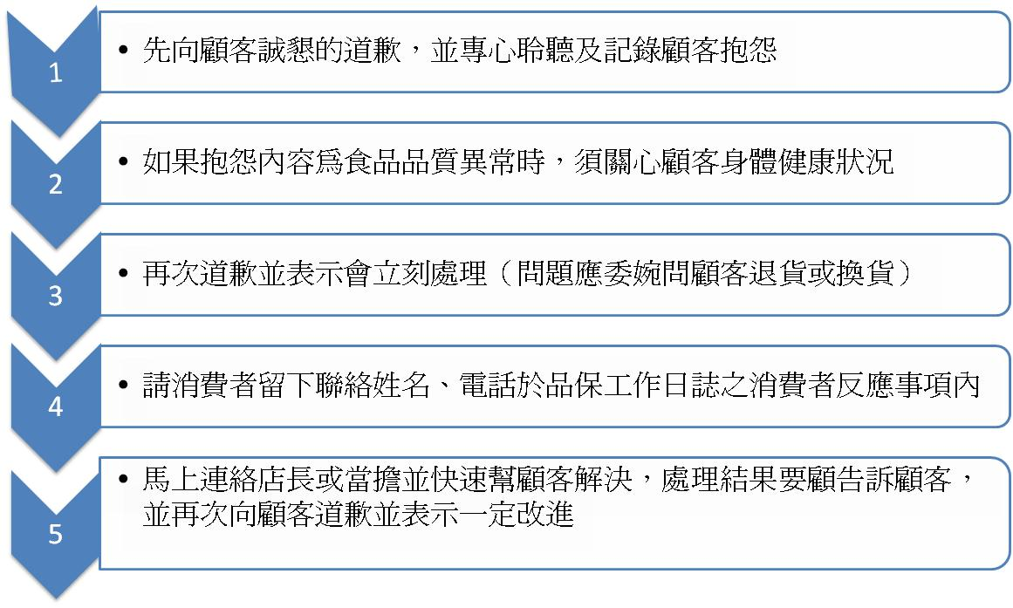
圖3-6顧客抱怨之處理程序
- 顧客結帳之禮貌與態度
顧客臨櫃結帳時，先詢問顧客是否買齊想的東西了，若顧客購買的商品有優惠或當日店鋪有促銷商品，需詢問顧客是否多買幾件。然後要告知消費金額以及收取金額。當顧客購買三件以上的物品時，要主動詢問是否需要購物袋或紙箱。找錢時須用雙手將發票及找零交至顧客手中。
顧客離店時要喊感謝術語，如：謝謝，歡迎再度光臨。
- 主動服務客人之技巧
當顧客入店超過3分鐘或徘徊在貨架間要上前去詢問顧客的需求；顧客手上拿了很多商品時，可以主動遞上購物籃，並說「您好，這個購物籃可以給您使用唷」。
- 讓顧客留下好印象之技巧
顧客購買微波食品內用時，若等後的時間過長，可以請顧客先至休息區休息，稍候等微食品好時再替他端上。
當年紀小的小朋友想取用熱狗、關東煮或茶葉蛋等熱食時，為避免燙傷，要主動幫她們服務。
熟記熟客平時購買的商品，當顧客平時購買的商品有優惠時也可以主動告知顧客。
- 顧客購買忠誠度
- 了解顧客購買忠誠度對企業的影響
當顧客對一家有所忠誠度時，他對企業的服務接受度及商品認知度也會比較高。
顧客購買的次數越多，企業可從顧客身上獲得的收益越多，企業的基本收益亦會增加。
忠誠的顧客願意支付更高的費用來獲得滿意的服務及產品，且忠誠的顧客會為企業推薦新的顧客，使企業的收益成倍數增加。
- 提高顧客購買忠誠度的方法
顧客滿意度對顧客忠誠度有正面的影響，讓顧客清楚的了解商品的內容以及產品的特性，舉辦試吃或者是免費體驗，讓他們感受一下產品；利用特價或搭配性的行銷方式去告知顧客。服務的內容與產品品質的滿意度越高，影響顧客忠誠度再購意願越高。
- 消費者滿意度對企業之影響
當消費者對企業的滿意度不高時，就會降低消費者消費的慾望，也會減少消費的機會，銷售若不能活躍運作，企業應收到的現金就會堵塞，企業的發展也無法預期。好服務製造出來的口碑能促使顧客替企業帶來新顧客，相反的，不好的服務也會到影響到其他消費者的購買慾望，影響企業的收益。

- 店鋪銷售作業流程
1. 銷售作業流程之規劃與執行
- 開機：輸入生日及密碼，打開收銀機並清點上一班留下的找零金是否正確。
- 發票設定：確認發票機上的號碼與收銀機上顯示的號碼是否一樣，有無跳號。
- 顧客臨櫃結帳，詢問是否已買齊，刷取商品條碼，如顧客購買的商品第二有有折扣則需問顧客是否需要多帶一件，如沒有可向各人面銷當期活動，如年菜預購中、研磨咖啡第二杯半價等。
- 統一編號：詢問顧客當次消費是否需要輸入統一編號，統一編號為八位數。
- 客層登入：登入顧客的性別及年齡層。
- Happy go 卡：顧客消費滿50元，需詢問顧客有無happy go 卡，是否需要累點或兌點。
2.支付工具：
- 現金付款：以現金付款的交易結算(包含兌換中獎發票200元)。
- 悠遊卡/電子錢包付款：以悠遊錢包-電子錢付款的交易結算。
- 折價券付款：以折價券付款的交易結算。
- 禮券支付：以全家禮券付款的交易結算。
3.銷售作業流程之檢討與改善
- 收銀需複誦一遍顧客交至手上的金額，以及需找給顧客的金額。結帳完畢，統一發票及找錢需雙手放置於顧客手中，勿同時進行多位顧客之結帳、收找錢。
- 顧客購買大量商品時，須主動詢問是否需要購物袋，應先結帳完畢後再進行包裝。
- 隱密商品須用牛皮紙袋包裝。
- 商品包裝須主動附上相關備品，如：吸管、紙巾…等備品
- 便當可利用專用包裝紙袋，或隔熱紙卡，阻隔便當微波後的高溫，降低消費者不易攜帶或燙手的煩惱。
- 幫顧客裝袋時，需在冷熱食中間放至隔版，防止食物因溫層不同而變質。
- 節慶商品本身附有包裝袋，如禮盒無包裝袋，可使用全家禮盒包裝袋。

- 突發狀況之處理
表3-4突發狀況表
類型 | 事前預防 | 發生時 | 處理方式
顧客偷竊 | - 對每一位顧客使用營業用語“歡迎光臨”保持警覺性。  - 利用防盜競，隨時留意顧客動向。  - 對於逗留店內太久或四處張望之顧客，主動詢問需求。  - 主動到有偷竊嫌疑之顧客旁拉排面，以消弭犯罪動機。並隨時前進陳列。 | - 100%確認顧客拿取商品且未付款。  - 當顧客踏出門後，上前委婉詢問顧客，是否有物品忘記結帳。  - 如顧客回答沒有，請顧客回到店鋪，但不可向嫌犯搜身。  - 告知店長遭竊情形。 | - 蒐集證據、錄影帶、被偷竊之物品。  - 與偷竊者懇談(嚴禁以商品金額數倍向其求償)。  - 未成年人(未滿20歲)須連絡法定代理人。  - 切結書之填寫，請偷竊者親自手寫，塗改處需蓋手印，切勿使用影印。  - 證物需妥善保存。  - 確認願意賠償之金額與如何償還。  - 倘若顧客人不承認，必要時報警處理。
舞弊 | - 確實列管高單價商品。  - 不定期查看盤點報告書，查覺有異立即回報給店長。 | - 蒐集證據人證、物證、錄影帶。 | - 未成年人(未滿20歲)須連絡法定代理人。  - 與偷竊者懇談(嚴禁以商品金額數倍向其求償)。  - 切結書之填寫，請舞弊者親自手寫，塗改處需蓋手印，切勿使用影印。  - 將不同項目分別敘述、務必詳細正確。  - 確認願意賠償之金額與如何償還。
搶劫 | - 隨時注意店內外情形，保持警覺。  - 對於逗留店內太久或四處張望之顧客，主動詢問需求。  - 做好途中集金工作，務必一手交錢一手交貨。  - 不讓顧客進入辦公室、櫃檯內。  - 短時間離開時，將收銀機的鑰匙轉到〈LOOK〉的位置並取下鑰匙。 | - 以人身安全為首要，冷靜配合指示動作，不可雨搶犯爭執打鬥。  - 記住搶犯的外表特徵。  - 注意搶犯逃走的方向、使用的交通工具及車號。 | - 不可抵抗，保持冷靜。  - 注意搶犯逃走的方向、使用的交通工具及車號  - 立即報警，通知上級主管。  - 保持現場完整，暫停營業。  - 清算損失金額。  - 將報案三聯單及事故連絡書送回公司辦理出險。
停電 | - 平時注意機器是否正常，發現異常立即報修。 | - 停電通知：確認停電日期時間，檢查婷店收據數量及緊急照明設備是否正常。停電3小時以上需打電話叫乾冰。  - 若為店鋪本身的問題，檢查分電盤個開關是否跳電。 | - 關閉電源  - 冷凍、冷藏機器以膠帶封住，暫停營業  - 關閉一台收銀機省電  - 準備停電收據，停電超過3小時叫乾冰
火災 | - 定期檢查滅火器保存期限。  - 落實消防演習觀念。 | - 以人員安全為首要，火勢太大應往外逃生。  - 撥119報警。  - 使用滅火器滅火，並協助顧客一一離開。 | - 統計損失明細：商品、照片、設備。  - 於15日內交與擔當申請保險理賠。
顧客反應商品異常 | - 商品館裡確實，落實先進先出。  - 品保檢查確實不馬虎。 | - 安撫顧客情緒並詢問身體狀況。  - 探詢顧客之解決意願，若需就醫事宜，並立即將處理結果回報主管。 | - 檢查機器設備是否能正常運作，強化店鋪人員商品鮮度管理能力。  - 若需理賠該顧客，則備妥文件後請營業擔當協助處理。
顧客受傷 | - 機器設備需定期檢查。  - 緊急救護之處理知識。  - 店鋪賣場安全性的建立與維持。 | - 安撫顧客情緒並判斷其傷勢。  - 若傷勢嚴重，必須急救並撥打119送醫，若傷勢較輕，協助處理傷口並致歉。  - 將處理結果回報主管。 | - 確認店鋪機器設備狀況及擺設良好及注意作業細節。  - 詢問該受傷顧客身體狀況表達關切之意，若需理賠，則備妥文件後請營業擔當協助處理。
- 店鋪工作管理
- 各項標準作業流程
表3-5店鋪標準作業流程
櫃檯區作業標準 | - 商品依台帳陳列並做滿架陳列  - 結帳區務必調整至最大  - 櫃檯區嚴禁放置私人物品及雜物。  - 桌面貼紙、垃圾桶或資源回收貼紙需依規定張貼及擺放。  - 美耐板、層板、機器、備品等務必時時保持清潔。  - 水槽上除了洗手乳外，其他用品均收於水槽櫃內。
顧客服務基本原則 | - 營業用語：稱謂+你好，歡迎光臨+促銷話術  - 服裝儀容：制服需乾淨整潔，如制服上有髒汙，要馬上更換。制服內要穿著白色襯衫，並系上領帶。  - 電話禮儀：全家XX店您好，很高興能為你服務。  - 櫃檯禮儀：站在櫃台內不可斜靠牆邊站立，不可觀看書報雜誌，雙手應自然擺放前方，不可插腰或抱胸，收銀區內也不可放置私人物品。  - 賣場禮儀：賣場內只要穿著制服就不可打鬧嬉戲及飲食。
交班作業流程 | - 投庫，列印途中集金單  - 交班，列印收銀員交班明細表
品保作業 | - 每三個月檢查一次，將未來三個月內到期之商品，到期日期及數量輸入品保作業當中。  - 每個月初將次月即將到期之商品全數下架。
EC商品作業 | - EC商品進貨:掃描第一段及第二段條碼進行確認  - EC商品退貨:驗收業務  - EC商品  - 可退貨預覽  - 退貨登錄  - 傳輸  - 列印退貨單
進貨驗收作業 | - EOB驗收下傳  - 逐筆或數量驗收登錄  - 驗收上傳  - 修正單製成
訂購作業 | - 台帳訂購  - EOB訂購  - FOS訂購：鮮食訂購
分析業務 | - 商品群分析:可察看單品28天內同一星期別每小時銷售狀況  - 品群番分析:顯示前五週單品訂購與銷售和廢棄狀況  - 常模分析表:每天各班銷售金額及客單表
變價業務 | - 列印變價一覽表至賣場清點商品  - 更換Face卡  - 下傳收銀機  - 輸入商品數量  - 變價單做成  - 將變價單總公司聯簽名並蓋上檢收印交給擔當回收。
廢棄業務 | - 廢棄資料登入  - 廢棄資料一覽表  - 廢棄資料查詢  - 每個月的10、20、30日要將廢棄資料傳票列印出來，總公司聯放至日翊回收箱中。
商品退貨作業 | - 全台物流:一般下架商品退貨登錄  - 日翊文化:文化下架商品退貨登  - 不良品:不良品退貨登錄  - 巡迴廠商:巡迴廠商退貨單登錄
營收業務 | - TM日結帳流程:  - 投庫交班  - 列印收銀員交班明細表  - X模式  - 日結帳  - 營收作業流程:  - 結帳報表收集內容一覽  - 營收情報收集  - 營收日報表製成並列印  - 營收資料本部傳輸
七、店舖工作管理規則介紹
表3-6工作管理規則
巡視賣場 | - 收銀結帳與現金管理。  - 提醒兼職人員未完成事項。  - 分配各班工作。
檢查店鋪品保工作日誌 | - 交辦事項填寫。  - 確認各班工作狀況 。
進貨處理 | 依各班進貨時安排適當人力，所有商品盡量在最短的時間內上架完畢。
營收結帳 | a. 14:00前傳輸完成。  b.每日準時送金(15:30前) 。
賣場清潔 | - 保持清爽及明亮購物環境。  - FF自助區食物隨時補滿。
商品訂購 | - 一訂訂購截止時間10:00。  - 二訂訂購截止時間22:00。  - 依據銷售適量訂購避免欠品，特殊節慶所需商品也需訂購，避免機會損失。

第三節 連鎖企業經營管實習
- 連鎖加盟之發展
- 連鎖加盟對零售業貢獻
零售業加入連鎖集團將有以下幾點好處：
- 降低加入新市場可能產生失敗的風險：加盟總部會提供加盟系統的設備、Know-How、商圈經營指導等使用權，並且全力支持加盟者事業的經營。
- 規模經濟、增加優勢：加盟的店數越多，在採購上的福利也較多。大規模的採購可取得較低的進貨價格及良好的供貨條件及服務。
- 商品或技術的提供：加盟總部有專屬商品、技術或物流系統，免除個人自行開發的時間及成本，另一方面總部的物流系統可以簡化加盟者的存貨管理作業，可免除開拓貨源、議價及和多家供應商往來所花費的時間，基本上可以一次購足所需商品。
- 後勤支援：加盟總部提供加盟者教育研修課程安排，讓加盟者能不斷學習到新的店鋪技巧，並提供各種標準作業資訊，減輕加盟者開店壓力。
2、連鎖加盟對企業經營之特色
- 統一管理–減輕店面負擔：
透過加盟連鎖系統，加盟總部將店鋪承租給加盟者，一來可以降低直營店面的管理成本，二來能讓加盟者輕鬆創業，專心服務顧客，減少店面管理的負擔，致力提升服務品質。
- 聯合採購–降低進貨成本：
透過連鎖體系的規模經濟，採取聯合採購策略，量大壓低售價，使得進貨成本大幅低過其他競爭對手，大量的採購也可能爭取到良好的供貨條件及服務。
- 倉儲物流–減少店面庫存：
將倉庫設在郊區再透過物流系統快速運送補給，相對成本較低又可避免在黃金店面裡堆貨，浪費空間，讓店面經營的坪效增加，達到最有效利用。
- 即時配送–增加產品多樣：
即時配送可以讓商品保持新鮮，快速補充，使商品迴轉率大增，對於銷售不好的商品將會下架處理，同時開發新商品增加產品的多樣化。
- 連鎖加盟之種類
全家便利商店的加盟方式有兩種：
- 特許加盟定義：
特許加盟是指分店（分公司、營業所）設立所須資金大部份（或全部）由加盟者負責，且分店所需人員原則由加盟者負責，加盟者須與加盟總公司締結契約取得授權，且依規定使用商標、商品、服務及經營模式（經營技術），行使專業分工、集中管理經營該分店。
特許加盟該分店所有權大部分全部歸加盟者，經營權亦屬加盟者，但需接受總公司統一管理。
- 委託加盟定義：
委託加盟是指分店（分公司、營業所）設立，由加盟總公司百分之百獨立投資、設立，且由加盟總公司或該分公司與加盟者締結契約，委託加盟者經營該分公司，而經營該分公司所需人員原則由加盟者負責，加盟者需依規定使用相同商標、商品、服務及經營模式（經營技術），行使專業分工、集中管理經營該分店。
表3-7全家特許加盟與委託加盟所需條件
特許加盟 | 委託加盟
事業主體  契約主體一人(店鋪需兩人專職經營且身體健康信用良好)  自有土地或建物者  建物面積30坪以上，且店寬10米以上  提供一位連帶保證人  三周教育訓練合格  公司或商號成立 | 事業主體  契約主體兩人專職經營，需為夫妻或親屬拍檔  年齡55歲以下且身體健康且信用良好者  店鋪由總公司提供  提供一位連帶保證人  三周教育訓練合格  公司或商號成立
自備資金  加盟金30萬(未稅)  保證金60萬(期滿可退)  店舖裝潢費約150萬元以上(依實際施工坪數而定) | 自備資金  加盟金30萬(未稅)  保證金60萬(期滿可退)
合作期間  七年 | 合作期間  五年
總部營業費用負擔  水電費60%  發票紙卷費40%  不得扣抵之進項稅額40%  店面租金專案補貼  生財設備投資、全店廣告行銷、會計處理費用、盤點稽核費用、經營指導費用 | 總部營業費用負擔  水電費50%  發票紙卷費50%  不得扣抵之進項稅額50%  店面租金  裝潢投資、生財設備投資、全店廣告行銷、會計處理費用、盤點稽核費用、經營指導費用
加盟者營業費用負擔  水電費40%  發票紙卷費60%  不得扣抵之進項稅額60%  固定費用：商店綜合險、定期保養費、清潔費  變動費用：報廢損失、盤損費用、消耗品、修繕費、電話費、現金短收、雜費、利息支出、從業人員保險費(總部提供不同等級之保險規劃)、租金、大廈管理費、兼職人員薪資 | 加盟者營業費用負擔  水電費50%  發票紙卷費50%  不得扣抵之進項稅額50%  固定費用：商店綜合險、定期保養費、清潔費  變動費用：報廢損失、盤損費用、消耗品、修繕費、電話費、現金短收、雜費、利息支出、從業人員保險費(總部提供不同等級之保險規劃)、租金、大廈管理費、兼職人員薪資
加盟者經營利益的計算與分配  利潤分配：營業總利益(銷貨毛利+其他收入)65%  年度對低毛利保證：200萬+年營業額2% | 加盟者經營利益的計算與分配  利潤分配：當月營業總利益(銷貨毛利+其他收入)40萬以內45%，40萬以上30%  年度對低毛利保證：120萬+年營業額5%
未來事業規劃  複數加盟優惠，開店越多，獎勵越多  期滿續約優惠，事業永續經營 | 未來事業規劃  複數加盟優惠  期滿續約優惠  經營期間可協助轉型特許加盟
- 連鎖加盟國際化
  - 日本全家便利商店
總公司地址：東京都
代表人：上田準二 社長
成立日期：1981年9月
店舖數：8394店(2012/8/31止)
展店區域：日本(北海道、宮崎縣、鹿兒島縣、
沖繩縣除外)
  - 北海道全家便利商店
總公司地址：北海道
代表人：吉田数幸 社長
成立日期：2006年2月
店舖數：53店(2012/8/31止)
展店區域：北海道

  - 南九州全家便利商店
總公司地址：鹿兒島縣
代表人：吉田武司 社長
成立日期：1993年4月
店舖數：294店(2012/8/31止)
展店區域：鹿兒島縣、宮崎縣

  - 沖繩縣全家便利商店
總公司地址：沖繩縣
代表人：糸数剛一 社長
成立日期：1987年10月
店舖數：214店(2012/8/31止)
展店區域：沖繩縣

  - 全家便利商店企業
總公司地址：中華民國台灣省台北市
代表人：潘進丁 董事長
成立日期：1988年8月
店舖數：2830店(2012/8/31止)
展店區域：台灣

  - 美國全家便利商店
總公司地址：加州托倫斯(Torrance)市
代表人：President＆CEO小坂雅章
成立日期：2005年7月
店舖數：10店(2012/10/31止)
展店區域：美國

  - 泰國全家便利商店
總公司地址：泰國曼谷市
代表人：CEO上野 和成
成立日期：1992年9月
店舖數：777店(2012/10/31止)
展店區域：泰國

  - 越南全家便利商店
總公司地址：越南社會主義共和國胡志明市
代表人：Pham Dinh Doan (總經理)
成立日期：2009年12月
店舖數：29店(2012/10/31止)
展店區域：越南社會主義共和國

  - 中國全家便利商店
總公司地址：中華人民共和國上海市
代表人：魏應行
成立日期：2004年5月
店舖數：791店(2012/10/31止)
展店區域：(上海)中華人民共和國

  - 韓國全家便利商店
總公司地址：大韓民國首爾特別市
代表人：洪錫肇 代表理事會長
成立日期：1989年10月
店舖數：7851店(2012/10/31止)
展店區域：大韓民國

第四節行銷企劃實作
- 計劃主題：100種新鮮生活~餐餐超值配
- 計劃目的：餐餐超值配早餐組合帶給消費者所需滿滿活力，全家便利超商店成為消費者購買早餐的不二選擇。
- 活動時間：102/01/09~102/01/22
- 行銷資源：機台飾條、側邊插卡、全家官網、手機平台
- 計劃緣由：
根據報導指出全台灣外食人口超過1500萬人，佔全台人口的七成以上，當中一週有5天以上在外飲食的「老外一族」更將近有八成。外食市場規模高達新台幣5000億元以上。早餐外食族的比例更是高達八成。
- 活動內容
表3-8餐餐超值配活動內容表
活動名稱 | 說明
39元組合 | 任選39元貼標鮮食品項+餐餐超值配指定飲品
49元組合 | 任選49元貼標鮮食品項+餐餐超值配指定飲品

活動品項
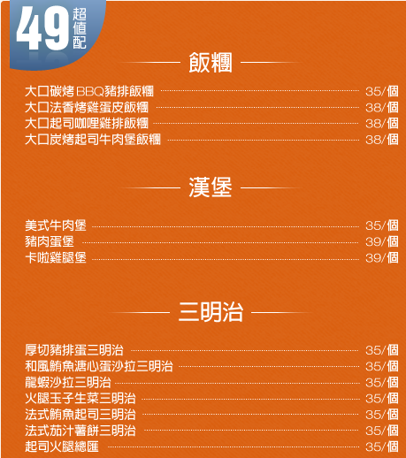 | 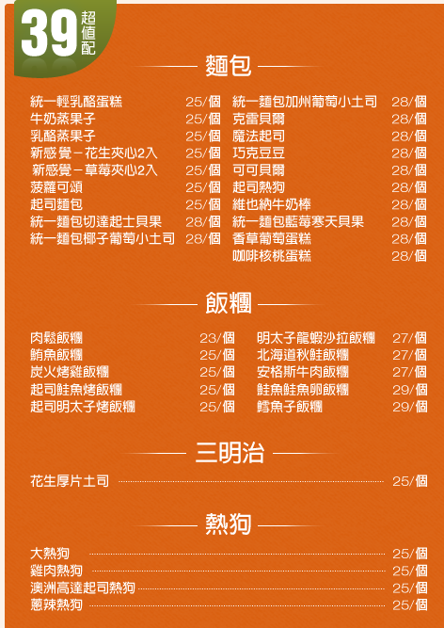
圖3-749元超值配 圖3-8 39元超值配

- 商業自動化與營運決策實習
一、店舖報表研習
- 商品進貨單
- 全台物流進貨單：店鋪向全台物流公司訂購的商品。
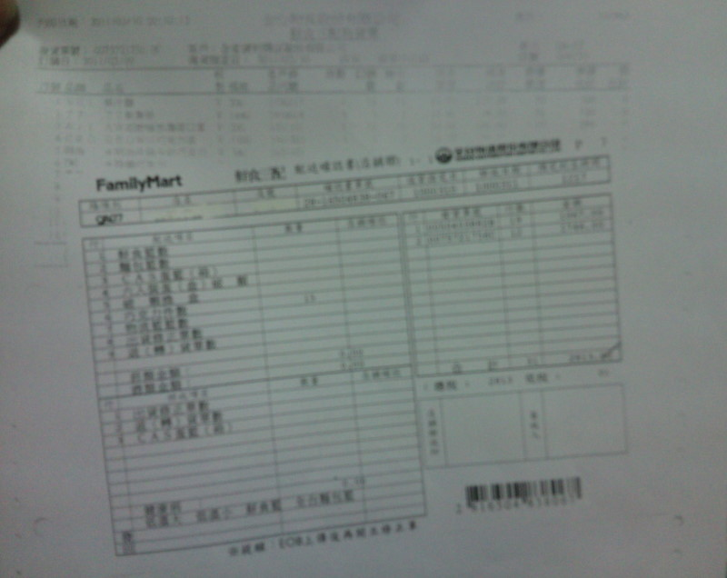
圖3-9全台物流常溫進貨單
- 日翊文化進貨單：店鋪向日翊文化公司訂購的文具及每月新出版的書刊雜誌。
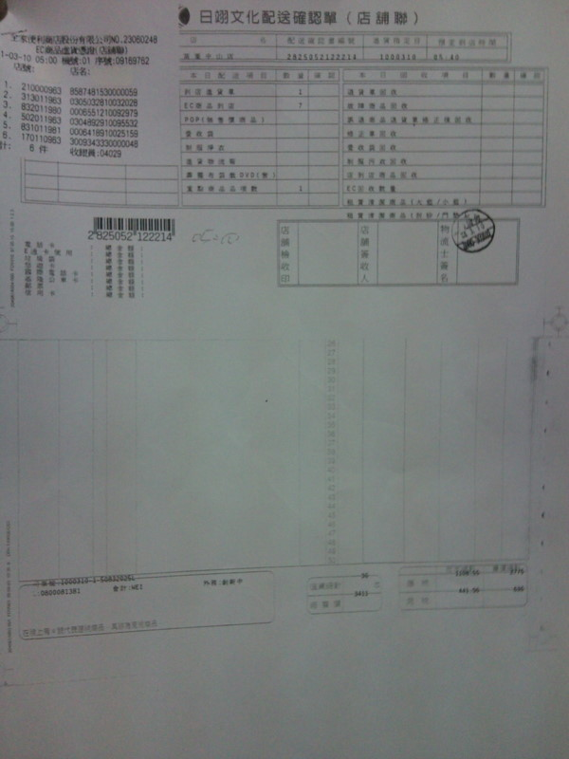
圖3-10日翊文化進貨單

- 日翊文化退貨單：每日需將到期的書報雜誌、玩具，開單退回日翊文化。
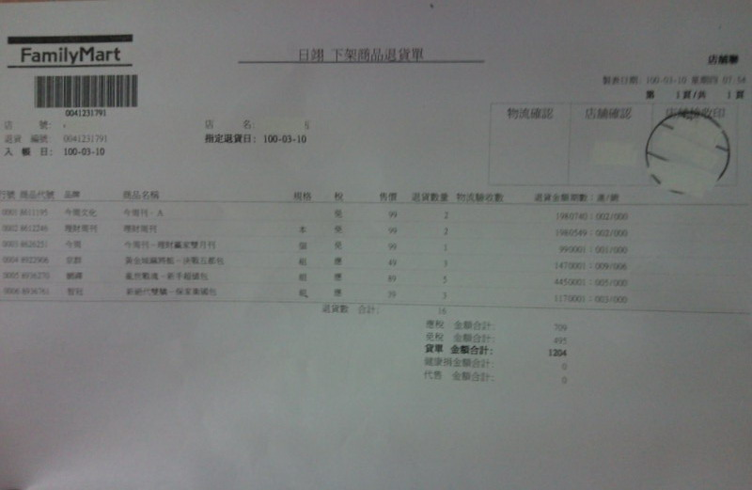
圖3-11日翊文化退貨單
- 轉貨單：店鋪有急需時可以向鄰近店鋪詢問有無存貨，若對方同意則需開立轉貨單，避免盤損。
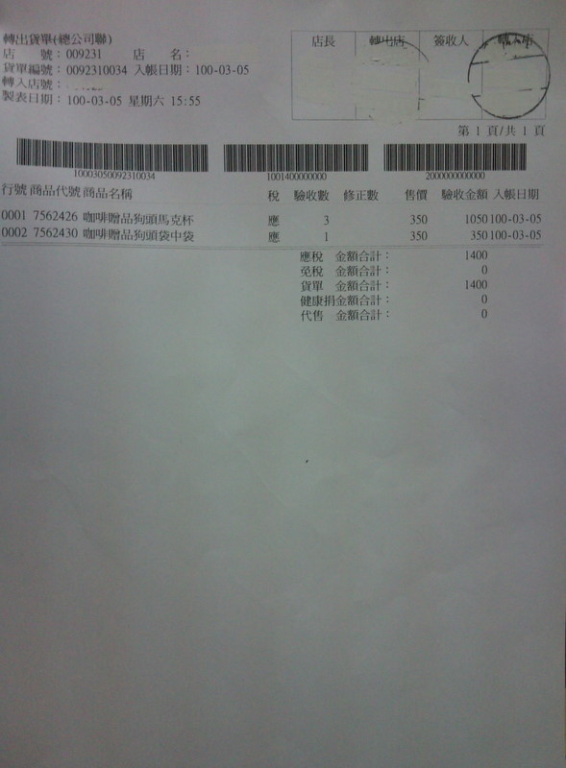
圖3-12轉貨單

- 廢棄傳票：每個月的10號、20號及月底，需列印期間鮮食及商品廢棄的數量。
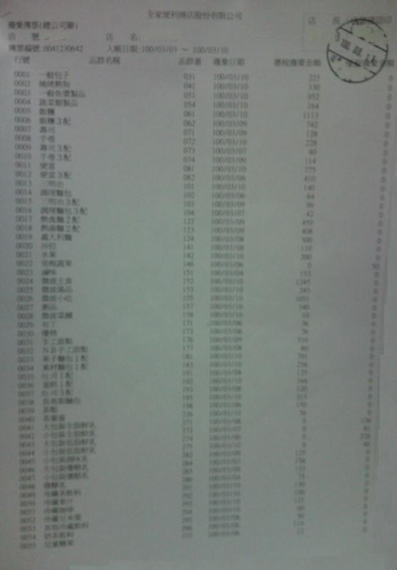
圖3-12廢棄傳票

二、條碼系統
- 商品條碼系統定義
商品條碼就是對所有商品附加完全不同的號碼就是“統一商品代碼”。統一商品代碼由國家號碼（國別碼）２位元數位或３位元數位、廠商號碼(廠商識別碼)５位元數位或７位元數位、商品號碼(商品專案碼)５位元數位或３位元數位、防錯號碼(校對碼)１位元數位組成。可以對所有商品附加不同的號碼。
將這一號碼轉換成電腦能夠讀取的條碼形式的就是UPC（美國、加拿大）、EAN（以歐洲為首的全球）符號。其叫法根據國家有所不同，比如日本稱之JAN符號、韓國則叫做KAN符號等。
由於國家號碼的差異，加上廠商號碼的不同，故當每一廠商為其生產的商品編號時，就造成每一單項產品號碼的絕對相異；因此，商品條碼可以說是任何國家、任何廠商、以及任何商品獨一無二的「商品身份證統一編號」；也可以說是商品流通於國際市場上一種通行無阻的「共同語言」。
- 條碼種類及結構
條碼主要有分兩種
- 一維條碼
超級市場的條碼，都是一維條碼,其原理是利用條碼的粗細及黑白線條來代表資料，當拿掃瞄器來掃瞄一維條碼，即使將條碼上下遮住一部分，其所掃瞄出來的資料都是一樣，所以一維條碼上下沒有義意，只有左右的粗細及黑白線條有意義，故稱一維條碼。一維條碼上下高度，只是為使用者掃瞄方便而已。
- 二維條碼
二維條碼除了左右的粗細及黑白線條有意義外,上下 的黑點也有意義,由於左右上下的線條皆有意義,故 可存放的資料量就比較大
- 商品條碼申請流程
商品條碼策進會自1986年由執行長 林暉 先生引進國際條碼標準，推廣其在零售業的應用。在 市場環境迅速變遷及政府商業自動化政策之引導下，商品條碼在零售業的應用逐年 提高，連鎖通路普遍的導入POS 系統，明顯的提升效率及服務的品質。
商品條碼有嚴密的分配體系，其編號系統由IANA管理，專門負責各會員國之國 家代號的分配與授權，再由各會員國的商品條碼專責機構，對其國內的製造商、 批發商、零售商等授予廠商代表號碼。台灣地區的商品條碼專責機構是財團法人 中華民國商品條碼策進會（GS1 Taiwan），故需使用商品條碼者必需向本會提出申請。
- 商品條碼系統營運效益
- 資料自動化輸入：
無論是生產工廠、批發、零售，在商品的銷售與移動過程中，條碼的應用使資料輸入達到快速、正確與簡單的功能需求。
- 共通編號標準：
商品條碼統一編號系統，是為了整體商業自動化的運作而產生，它就像是各使用者串連的線和溝通訊息的語言，在統一化、單一化與標準化的系統中，充分降低社會資源重複浪費，並達到最高效率。
- 高層次自動化元件：
由於商品條碼是一種自動辨識符號，高層次的自動化設備，透過光學儀器的自動化閱讀，可簡化追蹤、監控、管制、抄錄的作業。
- 從商業自動化資訊管理系統：
實體流通與資訊流通是商業自動化的基幹與神經脈絡，而其分別使用的各項資訊系統，例如銷售時點管理系統(POS）、電子訂貨系統（EOS)，以及輸送、倉儲自動化系統等，都與商品條碼的應用有很大關係。
三、POS系統後台報表操作
- POS之意義
"POS"為Point of Sales的縮寫，意即「電腦銷售點管理系統」，是連鎖企業必須具備的一套門市管理系統。安裝POS系統，管理者可以更明確地掌握各類商品銷售狀況、即時回報庫存量、明列每位會員的消費明細、發票管理、查詢訂進退貨明細、完整的盤點清查單品庫存等等。
其中，完整的經營統計分析報表及圖表，可以讓經營者更加了解，店鋪每日營收、毛利、消費價格分析、消費高峰期、產品供應商等多種交叉分析報表，讓經營者時時掌握最新銷售狀況，以利最好最佳的行銷管理。
- POS系統與商品之應用效益
- 前台收銀作業系統：
經由掃描器的輸入可以提昇效率與降低錯誤率，縮短結帳時間，進而提高服務品質，增進商店形象。
- 銷售管理系統：
經由銷售管理系統，不僅可對暢銷或滯銷品加以分析管理，亦可藉由客戶數的掌握，進行客戶管理作業，確保營業額和利潤，並且可編製各種銷售分析報表，以調整行銷策略及經營方向，建立正確經營目標。
- 庫存管理系統：
藉由庫存管理系統的建立，可以減少缺貨與存貨積壓，進而降低庫存成本、減少耗損，倉儲空間利用更為有效。
- 供應商與客戶系統：
供應商與客戶系統，有助於增進資訊流通功能，發揮與彼此關係的建立。例如，供應商間的採購作業，客戶信用額度的控制。
- 進貨管理系統：
可以使得訂貨流程系統化，減少訂貨人員因主觀意識而產生的偏差，達成適時適量的即時化進貨需求。
四、物流系統操作
電子訂貨作業
訂購前需用後台電腦將訂購資料下傳至電子訂購簿(EOB)上面。刷取商品條碼後，EOB上會顯示七天之內，此商品的訂貨、進貨、銷售、廢棄等數量，依照EOB上的資料來判定是否需要訂購此商品。訂購完畢再回到後場，將所有訂購資料上傳至電腦，然後將所有訂購商品資料傳輸給物流中心。物流中心就會依各店舖傳輸的訂購商品資料做整理後，由物流司機將商品送交各店舖。
第六節 物流與供應鏈管理實習
- 顧客服務與訂單管理
- 顧客服務的內容
- 一般實體商品：糖果、餅乾、飲料、日常用品、預購。
- 虛擬商品：電信儲值卡、遊戲點數除值。
- 服務性商品：帳單代收、影印、傳真、E通卡儲值、維修、宅配通、國際快遞、網路商品取貨、ATM。
- 顧客期望
便利商店服務越來越多元化，顧客到店舖消費不僅希望獲得實體商品，更希望獲得超越顧客心中期待的服務，如人員專業度、人員服務態度、安心的購物環境(店內清潔、服務環境)等。
- 訂單管理
- 熟悉商品特性
- 了解商圈特性
- 收集訂購情報
- 正確的訂購觀念
- 單店銷售情報
- 倉庫管理
- 一般商品陳列原則：
- 先進先出:保存期限越近之商品 應放置在越前面儘早賣出。
- 前進陳列:保持整齊，利於顧客尋找。
- 正面陳列：中文字朝前，英文顯示或橫向中文皆須由上而下。
- 豐富整齊：豐富的商品可以提升顧客購買的慾望。

- 倉庫商品陳列：
寶特瓶飲料、太空包、泡麵需分開擺放，同品牌或同種類的商品儲放在一起；應該拆箱去沒有空位可以擺放之商品，要移至待拆區等待下一班補放；等待退貨的商品要移至退貨區，避免不知情的人補貨上架。
- 進貨檢驗與時間
常溫進貨時間為晚間八點，進貨時店舖人員要與物流司機對點高單價商品(煙、酒)和箱數。待貨物全部進入倉庫後，使用EOB驗收。
步驟如下：
- 商品驗收資料下傳EOB
- TM-刷取配送確認書條碼
- 使用EOB驗收商品
- 驗收數量無誤或者驗收數量不符
- 進行為驗收商品驗收
- 商品驗收完
- EOB驗收完成後 執行EOB上傳SC
- 庫存管理
- 全家便利商店之存貨策略採用ABC分級法，將商品的銷售量劃分為A、B、C三級。
- 庫存量之決定
安全庫存量:為避免店舖因突然發生大量銷售狀況 造成銷售機會損失而額外準備的商品庫存量
- 簡易公式(日平均銷量*N倍) (N=1~3)
實際訂購量=平日銷售量+安全庫存量-進貨架上數量
- 存貨週轉率
- 存貨迴轉率定義—商品進貨到售出的時間長短
- 存貨迴轉率=月銷貨收入/月平均庫存
- (月銷貨收入=日商*營業天數)
(月平均庫存=(期初+期末)/2)
- 迴轉率基準
- 4月~9月為:2.1 10月~翌年3月為:1.8
- 庫存金額—庫存基準為80萬，不可低於50萬；菸品庫存金額不可超過10萬。

- 運輸管理
表3-9全台物流送貨時間表
溫層 | 配送商品種類 | 到店時間 | 配送日
低溫 | 奶類、冷藏飲料 甜點 | 09:30~10:00 | 日配
鮮食一配 | 壽司、雞蛋、巧克力 | 13:30~14:00 | 日配
冷凍 | 包子、冰品、關東煮、熱狗 | 17:00~17:30 | 分區(一、三、五)
常溫 | 加工、日用、果子、菸、酒 | 19:30~20:00 | 分區(一、三、五)
鮮食三配 | 麵包、三明治、飯糰 | 11:50~12:30 | 日配

第七節 消費者行為分析實習
一、立地條件調查
草屯中正店位於廣大天下大樓下面與寶島時代村附近，後面有社區與國小。
- 人口結構：以學生和社區人口為主，假日有外來光觀客。
- 交通狀況：本店位於草屯市街尾端，同時會經過寶島時代村的路之一。
二、消費者行為調查
本店顧客主要為社區民眾、小學學生。主要是因離家不遠和離學校近。購買的商品方面，家庭主婦和老人家以繳費居多，偶爾會購買特價商品與鮮乳。

- 實習心得與未來建議
- 實習心得
不知不覺實習也快一年了，從一開始甚麼都不知道和一直闖禍被念的菜鳥，如今變成老鳥，對於很多教導過我的上級和跟我一起上班的夥伴感到很感謝，要不是有他們一直包容、教導著我，也不可能有現在我！畢竟大家都是一個團隊，現在我幫同事說不定改天就要麻煩他們幫我忙了。大家能互相幫忙多替對方著想，店鋪才能夠更好也更長久的經營下去。
被別人服務是快樂的，但有能力去服務別人是更大的快樂，
會因為消費者的開心、享受而有了很大的成就感，讓我感覺到這
才是服務業最大的真諦，賺錢是其次，最主要的是將快樂帶給每
一個上門的客人！
- 未來計畫
在未來實習結束後，最想做的是休息一下修養身體，思考人生新目標與動力，當然是將我這段時間所學會的帶入未來的職場裡，不管是哪種行業，都是以互相幫忙才能最長久！

參考文獻：
1、全家便利商店網站http://www.family.com.tw
2、全家新進人員教育訓練見習手冊
3、全家店舖服務標準書
5、雅虎奇摩知識+

